Министерство науки и высшего образования Российской Федерации

Федеральное государственное бюджетное

образовательное учреждение высшего образования

«Уфимский университет науки и технологий»

Кафедра ВМиК

Отчёт по лабораторной работе № 1

по дисциплине: «Объектно-ориентированное программирование»

на тему: «Кнопки и формы»

Выполнил:

Студент группы: ПРО-231б Гулин Г.В.

Проверил:

Преподаватель: Котельников В. А.

Уфа – 2022

# Цель работы:

Создание простейшего desktop-приложения с графическим интерфейсом пользователя (GUI) в любой среде (Visual Studio - Windows Forms Application или WPF; C++ Builder - VCL Application; С++ и Qt Framework и т.д.).

## Ход работы:

При нажатии на кнопку Exit программа закрывается. Показано на Рисунке 1.

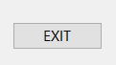

Рисунок 1.

При вводе текста в textbar, labelbar заполняется аналогичным текстом. Показано на Рисунке 2.



Рисунок 2.

При вводе номера в numericUpDown, labelbar заполняется аналогичным номером. Показано на Рисунке 3.

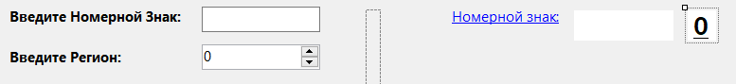

Рисунок 3.

При движении курсора его координаты относительно окна программы указываются в двух значениях: по оси x и оси y. Рисунок 4 и Рисунок 5.

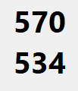

Рисунок 4.

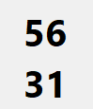

Рисунок 5.

При нажатии на ссылку выводится информация о вин-номере Рисунок 6 и Рисунок 7.



Рисунок 6.

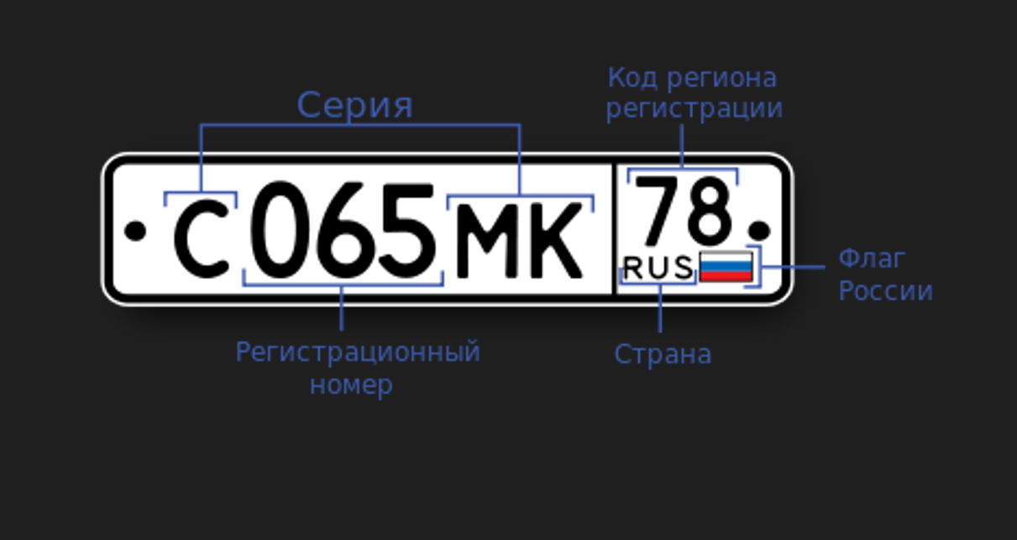

Рисунок 7.

При присутствии галки в пункте растаможена . Рисунок 8 и Рисунок 9



Рисунок 8.

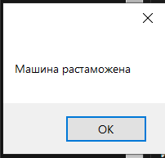

Рисунок 9.

При выборе даты в календаре она появляется в списке ниже с указанием дня, месяца и года. Рисунок 10.

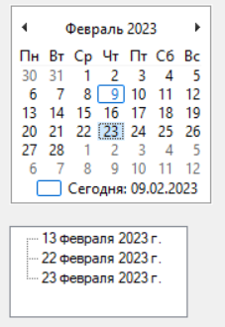

Рисунок 10.

Визуальное представление авто на Рисунке 11.



Рисунок 11.

При нажатии на любое свободное место формы создаётся кнопка, при нажатии на которую левой кнопкой мыши программа завершает работу. Рисунок 12.

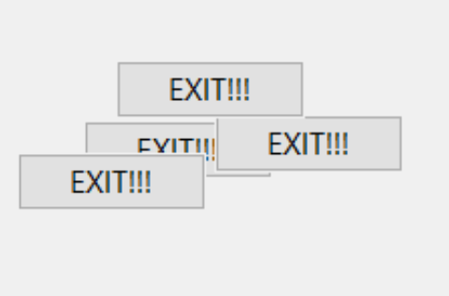

Рисунок 12.

При выборе кпп в comboBox, она указывается в строчке справа. Рисунок 14, Рисунок 15.

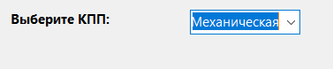

Рисунок 14.

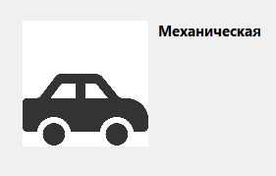

Рисунок 15.

При перемещении ползунка, изменяется числовое значение высоты клиренса и визуальное представление дорожного просвета, ввиде шкалы. Рисунок 16

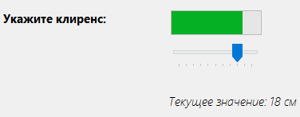

Рисунок 16.

При загрузке окна рисуется круг в углу экрана

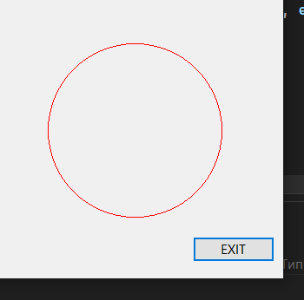

Рисунок 17.

# Заключение:

В ходе лабораторной работы было создано простейшее desktop-приложение с графическим интерфейсом пользователя в среде Visual Studio – Windows Forms Application. Были изучены основные управляющие элементы, получены знания про многие события и способы их обработки.

## Приложение 1

Form1.cs

using System.Windows.Forms;

using static System.Windows.Forms.VisualStyles.VisualStyleElement;

using static System.Windows.Forms.VisualStyles.VisualStyleElement.Button;

namespace WinFormsApp1

{

public partial class Form1 : Form

{

public Form1()

{

InitializeComponent();

pictureBox_line.Image = Image.FromFile("line.png");

pictureBox_car.Image = Image.FromFile("car.png");

// установка обработчика события Scroll

trackBar_clearance.Scroll += trackBar_clearance_Scroll;

timerProgressBar.Start();

}

private void button_exit_Click(object sender, EventArgs e)

{

Application.Exit();

}

private void textBox_enter_name_TextChanged(object sender, EventArgs e)

{

label_nameplate_main.Text = textBox_enter_name.Text;

}

private void numericUpDown_region_ValueChanged(object sender, EventArgs e)

{

label_region.Text = numericUpDown_region.Text;

}

private void linkLabel_winomer_LinkClicked(object sender, LinkLabelLinkClickedEventArgs e)

{

//ссылка на интернет страницу

string path = @"D:/number.png";

//переход по ссылке

System.Diagnostics.Process.Start(path);

//цвет ссылки окрашивается в заданный цвет, отличный от цвета не посещённой ссылки

this.linkLabel_winomer.LinkVisited = true;

}

private void checkBox_rastamozhena_CheckedChanged(object sender, EventArgs e)

{

MessageBox.Show("Машина растаможена");

}

private void trackBar_clearance_Scroll(object sender, EventArgs e)

{

progressBar_clearance.Value = trackBar_clearance.Value;

label5.Text = String.Format("Текущее значение: {0} см", trackBar_clearance.Value);

}

private void Form1_MouseMove(object sender, MouseEventArgs e)

{

label_CoordX.Text = e.X.ToString();

label_CoordY.Text = e.Y.ToString();

}

private void Form1_MouseDown(object sender, MouseEventArgs e)

{

System.Windows.Forms.Button btn = new System.Windows.Forms.Button();

btn.Location = new System.Drawing.Point(e.X - btn.Size.Width/2, e.Y - btn.Size.Height / 2);

btn.Name = "button_exit";

btn.Size = new System.Drawing.Size(94, 29);

btn.TabIndex = 0;

btn.Text = "EXIT!!!";

btn.UseVisualStyleBackColor = true;

btn.Click += new System.EventHandler(this.button_exit_Click);

this.Controls.Add(btn);

}

private void comboBox_kpp_SelectedIndexChanged(object sender, EventArgs e)

{

label6.Text = comboBox_kpp.Text;

}

private void Form1_Paint(object sender, PaintEventArgs e)

{

Graphics g = CreateGraphics();

g.DrawEllipse(Pens.Red, 500, 500, 200, 200);

}

private void monthCalendar1_DateChanged(object sender, DateRangeEventArgs e)

{

treeView1.Nodes.Add(e.Start.ToLongDateString());

}

private void timerProgressBar_Tick(object sender, EventArgs e)

{

if (progressBarTime.Value == progressBarTime.Maximum)

{

timerProgressBar.Interval = 100;

progressBarTime.Value = 0;

}

progressBarTime.PerformStep();

if (progressBarTime.Value == progressBarTime.Maximum)

{

timerProgressBar.Interval = 500;

}

}

}